无讼法律信息数据库操作指南

1．登录广西律师协会官方网站（http://www.gxlawyer.org.cn/），点击首页左侧“无讼信息检索”图标，即可跳转到无讼案例网站。
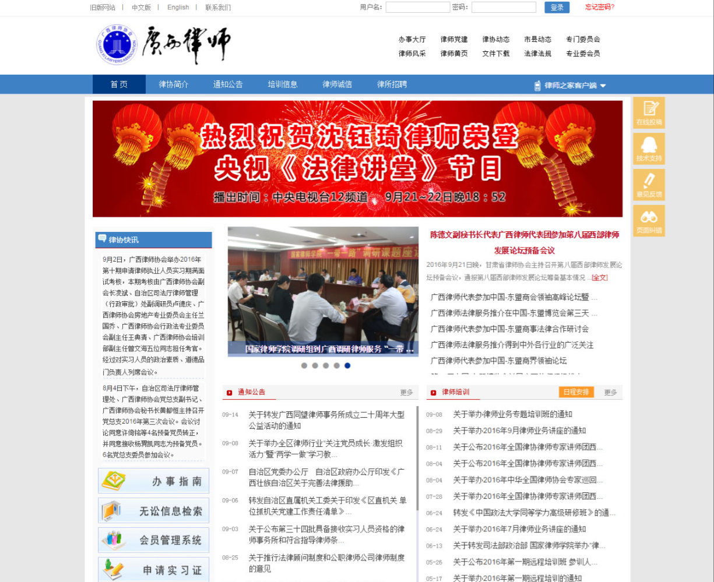

2．点击页面右上方“注册”选项，用电话或者邮箱成为网站注册用户。
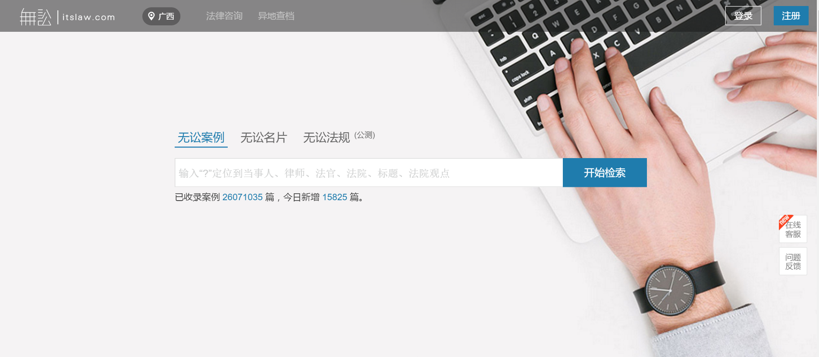

3．注册完成后，即可开始案例、名片、法规的检索。
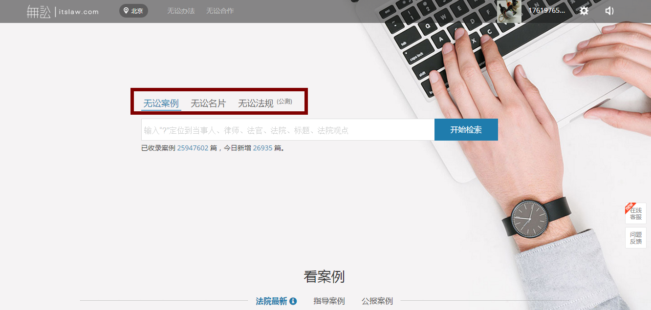

4．用户登录后点击页面右上方自己的手机号码，即可跳转到名片认证页面，填写资料即可拥有一张属于自己的无讼名片，成为认证用户，认证用户可以认领无讼案例库中自己代理的案件，将其收录至自己无讼名片里面，一张完善的无讼名片可以完美的展示律师的专业能力，擅长领域等。

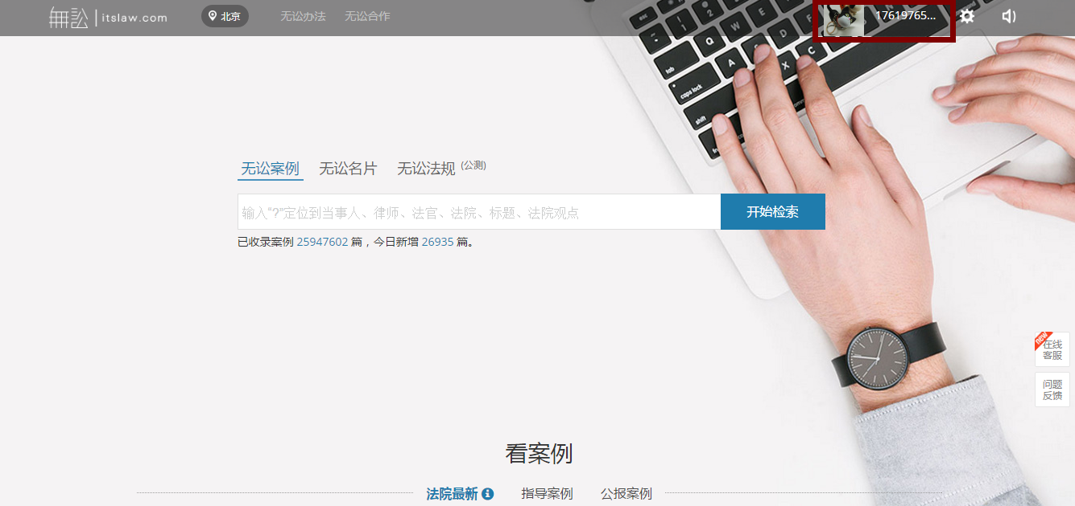

5．无讼名片认证的资料填写页面如下图所示，填写简便，且多项为选填项。
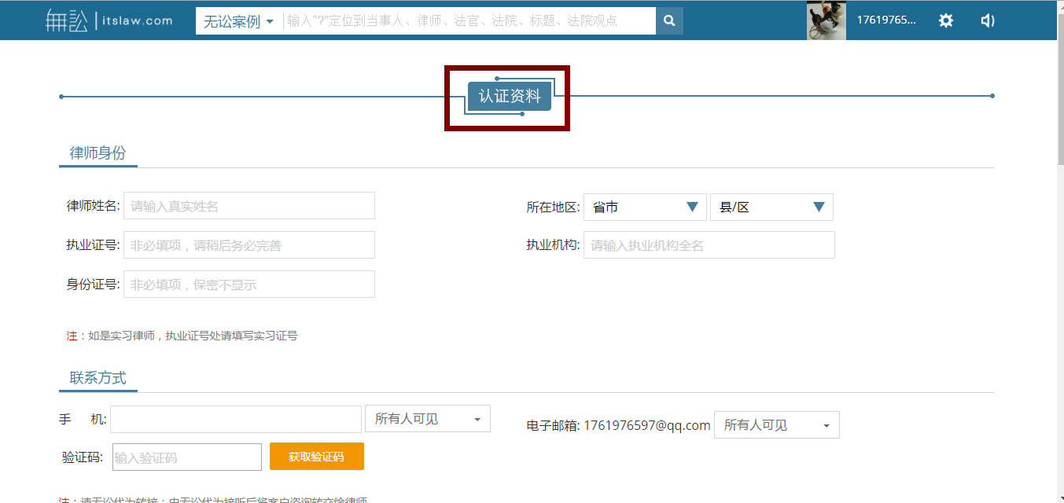

6．认证用户登录后，点击页面右上方“设置”选项，再选择“我要合作”，填写资料即可加入无讼合作律师库。加入后即可每天收到本地的案源推送，可以轻松获取案源机会。
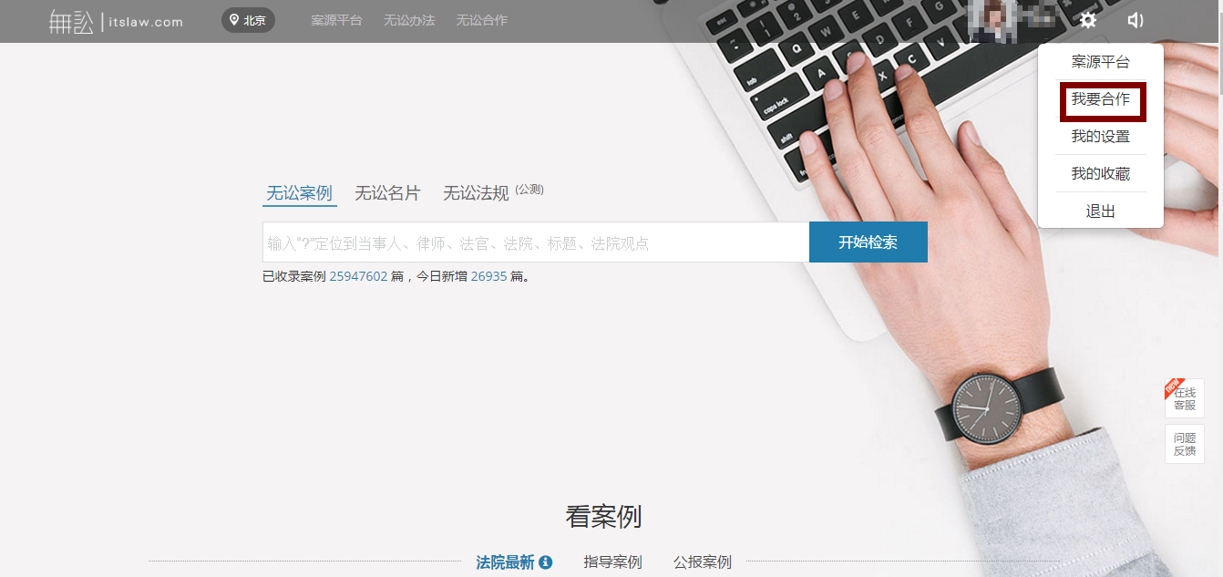

7．点击页面最下方的 “使用指南”，可以跳转到无讼客户帮助中心，收录了无讼各个产品的使用常见问题以及使用指南，帮助初次使用的用户了解数据库的相关信息及检索方式。
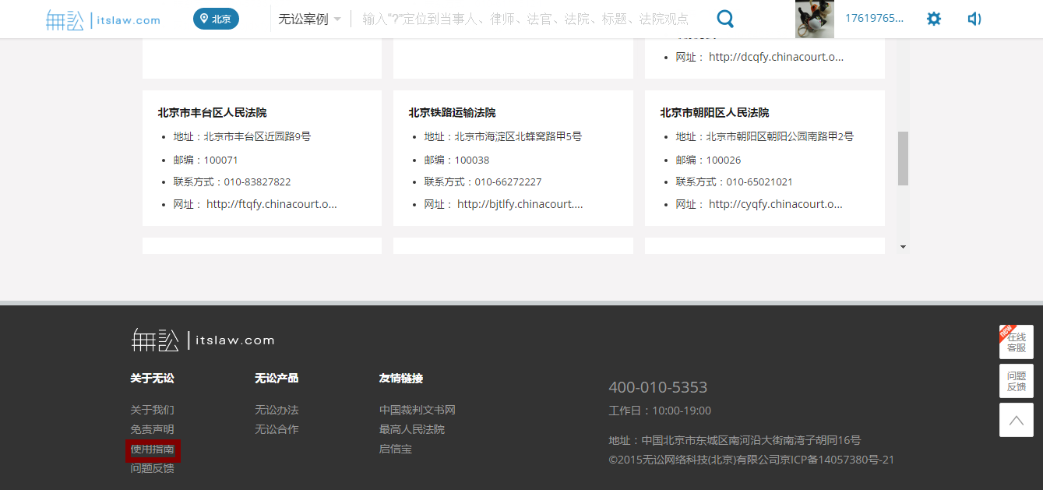

8．如果“使用指南”无法满足您的需求，或者您对无讼存在任何疑问，您可以通过三种方式给无讼的客服反馈您的问题，包括：在线客服、问题反馈以及400客服热线，如下图右下角所示。
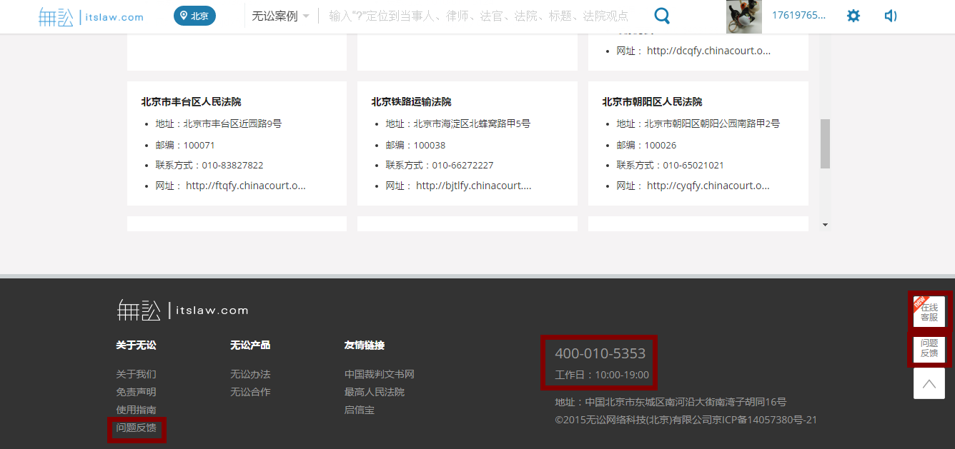

9．除PC端数据库使用途径外，无讼还提供另外两种数据库使用途径：APP（“无讼阅读”）、微信公众号（“无讼”）， 均可以使用上述注册账号登录使用。无讼阅读整合了文章阅读、案例检索、名片检索、法规检索等内容，“无讼”微信公众号整合了案例检索、名片检索、无讼合作等功能。
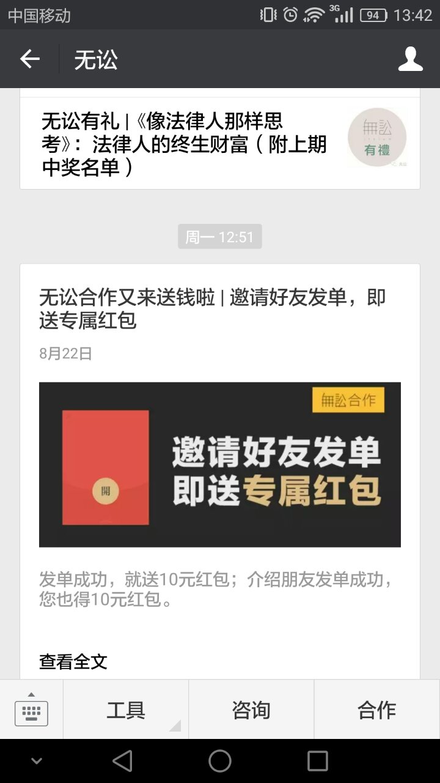

10．用户可以在各大应用市场搜索“无讼阅读”进行下载，也可以进入http://app.itslaw.cn/网址进行下载安装。App安装完成打开后如下图所示，可以查询检索专业法律文章，用户登录账号之后还可以点赞、评论，收藏文章。

11．点击下方“搜索”后的界面显示如下图所示，用户可以点击搜索框左侧的“案例”来选择项目从而分别进行阅读、案例、名片、法规的检索。
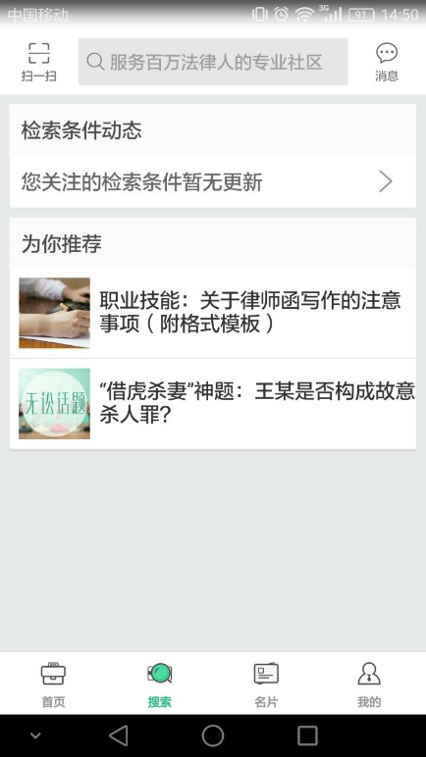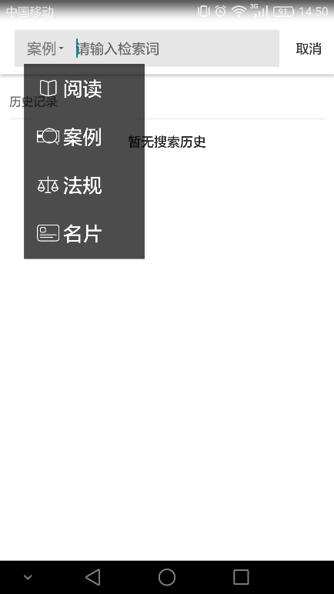

12．在“名片”界面，App会根据所选地域展示不同的律师名片，用户可以点击搜索框自己搜索律师名片。
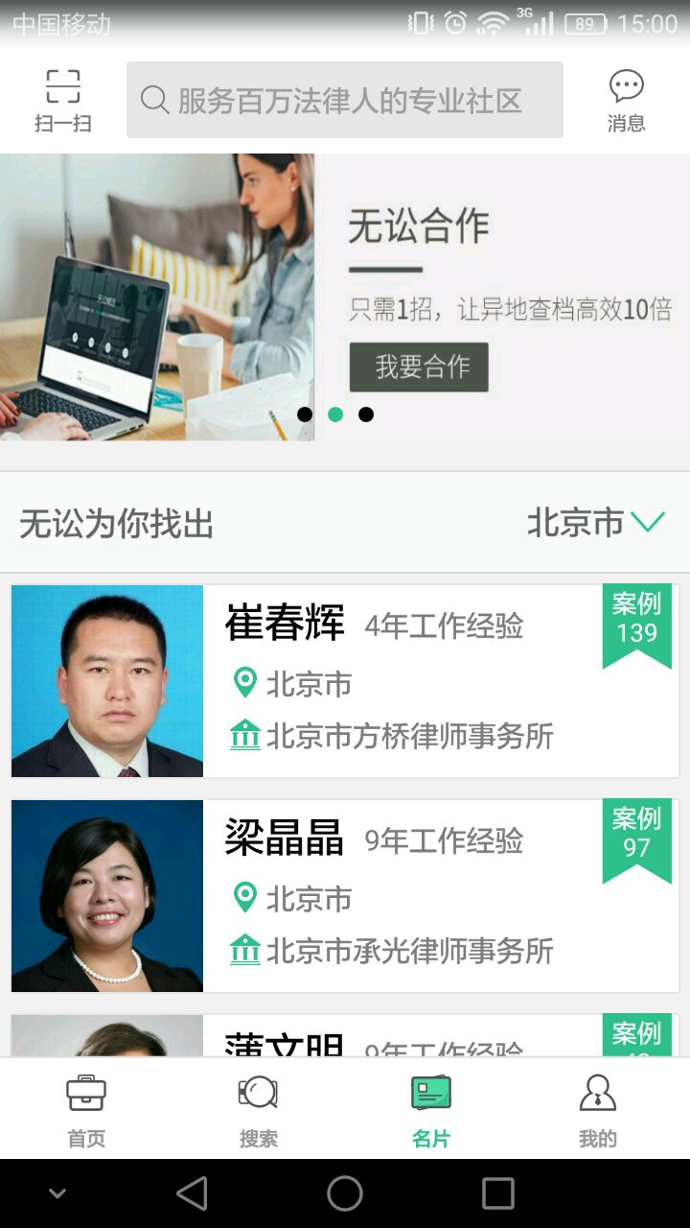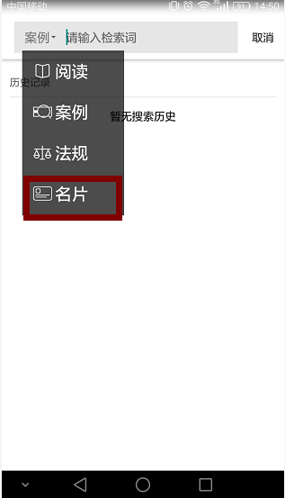
13．点击下方“我的”，用户可以登录无讼账号，登录账号后可以看到自己的动态，包括加好友、好友列表、好友动态、查看自己的收藏文章、收藏案例等功能。
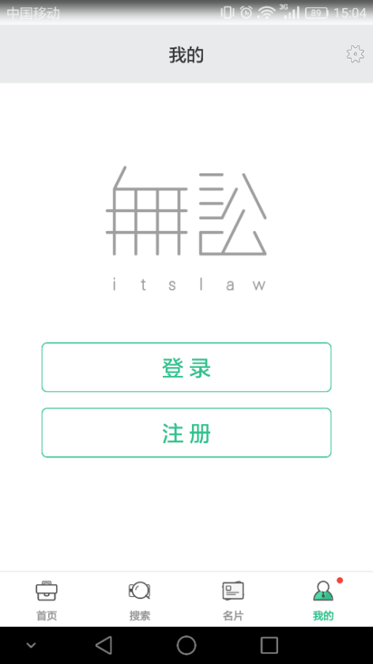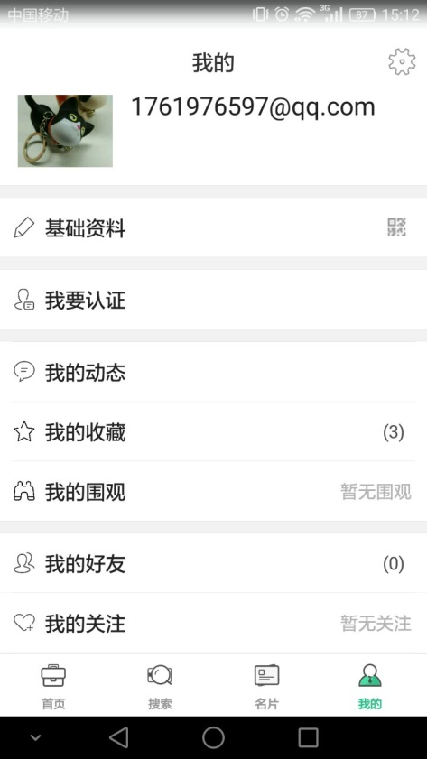

14．微信搜索公众号“wusongtech”或者搜索“无讼”，点击关注即可自动跳转到该公众号首页。
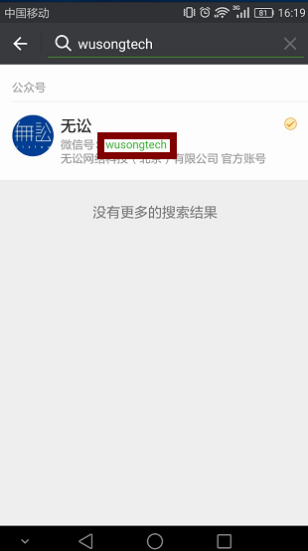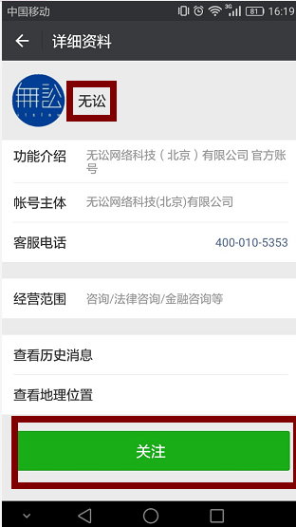
15．“无讼”微信公众号集合无讼名片、无讼案例、无讼阅读App下载、无讼办法、无讼学院、咨询、合作等功能，用户在微信中即可完成案例检索、名片检索、无讼阅读App下载、无讼学院、无讼办法、无讼合作的相关操作。
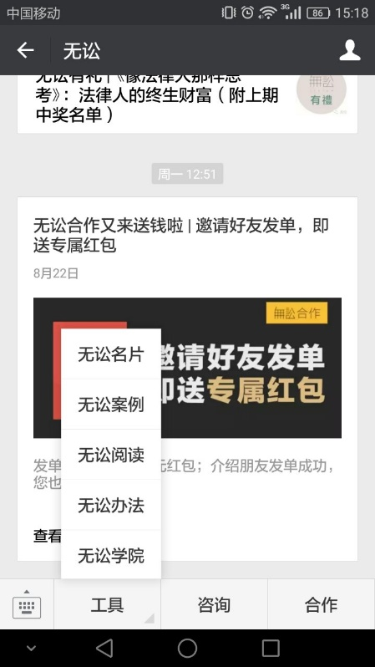

16．点击“合作”，即可进入无讼合作页面，登录账号即可进行发单，接单操作，也可以查看自己的订单状态，如下图所示。
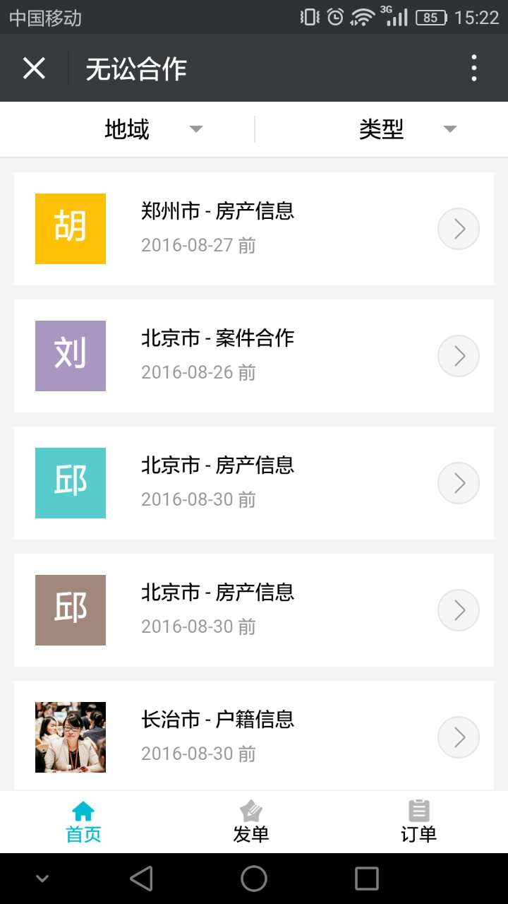
17．在公众号内回复“接单”、“合作”、“发单”等关键字，可以收到相关的文章，如下图所示。
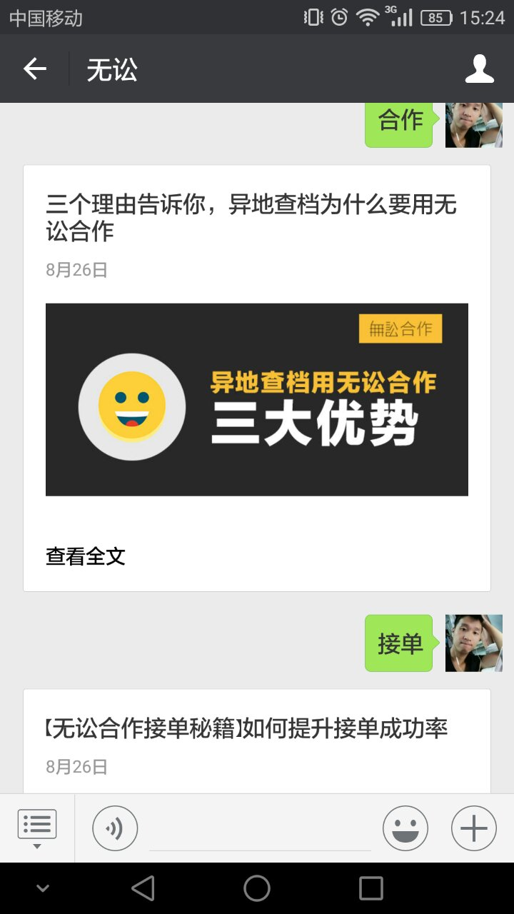

免费热线电话：400-010-5353
电子邮箱：service@itslaw.com

